53.pielikums
Ministru kabineta
2013.gada 19.marta
noteikumiem Nr.154

Kārsavas novada administratīvās teritorijas robežas apraksts

2012.gada 1.oktobris
(robežas apraksta sagatavošanas datums)

Nr.  p.k. | Tās zemes vienības kadastra apzīmējums, pa kuru noteikta administratīvās teritorijas robeža | Robežojošās administratīvās teritorijas nosaukums
 | 68940020006 | Balvu novads
 | 68940020009 | Balvu novads
 | 68940020109 | Balvu novads  Baltinavas novads
 | 68940010042 | Baltinavas novads
 | 68940010076 | Baltinavas novads
 | 68940010086 | Baltinavas novads
 | 68940010030 | Baltinavas novads
 | 68940010149 | Baltinavas novads
 | 68940010016 | Baltinavas novads
 | 68940010048 | Baltinavas novads
 | 68940010032 | Baltinavas novads
 | 68940010096 | Baltinavas novads
 | 68940020111 | Baltinavas novads
 | 68940010020 | Baltinavas novads
 | 68940010066 | Baltinavas novads
 | 68940010064 | Baltinavas novads
 | 68940010052 | Baltinavas novads
 | 68940010062 | Baltinavas novads
 | 68940010008 | Baltinavas novads
 | 68940010024 | Baltinavas novads
 | 68940010035 | Baltinavas novads
 | 68940010062 | Baltinavas novads
 | 68940010034 | Baltinavas novads
 | 68940010062 | Baltinavas novads
 | 68940010091 | Baltinavas novads
 | 68940010084 | Baltinavas novads
 | 68940010090 | Baltinavas novads
 | 68940010083 | Baltinavas novads
 | 68940010082 | Baltinavas novads
 | 68940010062 | Baltinavas novads
 | 68940010054 | Baltinavas novads
 | 68940010062 | Baltinavas novads
 | 68940010055 | Baltinavas novads
 | 68940010072 | Baltinavas novads
 | 68940010073 | Baltinavas novads
 | 68940010129 | Baltinavas novads
 | 68940010075 | Baltinavas novads
 | 68940010089 | Baltinavas novads
 | 68940010043 | Baltinavas novads
 | 68940010085 | Baltinavas novads
 | 68940030036 | Baltinavas novads
 | 68940030039 | Baltinavas novads
 | 68940030123 | Baltinavas novads
 | 68940030030 | Baltinavas novads
 | 68940030123 | Baltinavas novads
 | 68940030062 | Baltinavas novads
 | 68940030123 | Baltinavas novads
 | 68940030079 | Baltinavas novads
 | 68940030071 | Baltinavas novads
 | 68940030027 | Baltinavas novads
 | 68940030173 | Baltinavas novads
 | 68940030027 | Baltinavas novads
 | 68940070158 | Baltinavas novads
 | 68940070058 | Baltinavas novads
 | 68940070077 | Baltinavas novads
 | 68940070143 | Baltinavas novads
 | 68940070149 | Baltinavas novads
 | 68940070017 | Baltinavas novads
 | 68940080167 | Baltinavas novads
 | 68940080124 | Baltinavas novads
 | 68940080174 | Baltinavas novads  Krievijas Federācija
 | 68680010073 | Krievijas Federācija
 | 68680010083 | Krievijas Federācija
 | 68680010073 | Krievijas Federācija
 | 68680020114 | Krievijas Federācija
 | 68680060109 | Krievijas Federācija
 | 68540010054 | Krievijas Federācija
 | 68540020072 | Krievijas Federācija
 | 68540040506 | Krievijas Federācija
 | 68540050108 | Krievijas Federācija  Ciblas novads
 | 68540050107 | Ciblas novads
 | 68540050025 | Ciblas novads
 | 68540050074 | Ciblas novads
 | 68540050062 | Ciblas novads
 | 68540050083 | Ciblas novads
 | 68540050062 | Ciblas novads
 | 68540050024 | Ciblas novads
 | 68540050026 | Ciblas novads
 | 68540050073 | Ciblas novads
 | 68540050081 | Ciblas novads
 | 68540050072 | Ciblas novads
 | 68540040419 | Ciblas novads
 | 68540030150 | Ciblas novads
 | 68540030196 | Ciblas novads
 | 68720070039 | Ciblas novads
 | 68720070032 | Ciblas novads
 | 68720070028 | Ciblas novads
 | 68720070045 | Ciblas novads
 | 68720070047 | Ciblas novads
 | 68720070033 | Ciblas novads
 | 68720070075 | Ciblas novads
 | 68720070043 | Ciblas novads
 | 68720070076 | Ciblas novads
 | 68720070077 | Ciblas novads
 | 68720070078 | Ciblas novads
 | 68720070079 | Ciblas novads
 | 68720070030 | Ciblas novads
 | 68720070080 | Ciblas novads
 | 68720070126 | Ciblas novads
 | 68720070011 | Ciblas novads
 | 68720070048 | Ciblas novads
 | 68720070024 | Ciblas novads
 | 68720070134 | Ciblas novads
 | 68720070065 | Ciblas novads
 | 68720070114 | Ciblas novads
 | 68720070053 | Ciblas novads
 | 68720070068 | Ciblas novads
 | 68720070099 | Ciblas novads
 | 68720070068 | Ciblas novads
 | 68720070060 | Ciblas novads
 | 68720070097 | Ciblas novads
 | 68720070098 | Ciblas novads
 | 68720070127 | Ciblas novads
 | 68720070054 | Ciblas novads
 | 68720070062 | Ciblas novads
 | 68720070133 | Ciblas novads
 | 68720070069 | Ciblas novads
 | 68720070115 | Ciblas novads
 | 68720070063 | Ciblas novads
 | 68720070104 | Ciblas novads
 | 68720070058 | Ciblas novads
 | 68720070128 | Ciblas novads
 | 68720070129 | Ciblas novads
 | 68720070106 | Ciblas novads
 | 68720070105 | Ciblas novads
 | 68720070124 | Ciblas novads
 | 68720070071 | Ciblas novads
 | 68720070102 | Ciblas novads
 | 68720070103 | Ciblas novads
 | 68720070035 | Ciblas novads
 | 68720070100 | Ciblas novads
 | 68720070036 | Ciblas novads
 | 68720070061 | Ciblas novads
 | 68720070123 | Ciblas novads
 | 68720070124 | Ciblas novads
 | 68720070095 | Ciblas novads
 | 68720070059 | Ciblas novads
 | 68720070002 | Ciblas novads
 | 68720070091 | Ciblas novads
 | 68720070092 | Ciblas novads
 | 68720070122 | Ciblas novads
 | 68720070022 | Ciblas novads
 | 68720070051 | Ciblas novads
 | 68720070072 | Ciblas novads
 | 68720060380 | Ciblas novads
 | 68720060043 | Ciblas novads
 | 68720060087 | Ciblas novads
 | 68720060096 | Ciblas novads
 | 68720060085 | Ciblas novads
 | 68720060368 | Ciblas novads
 | 68720060127 | Ciblas novads
 | 68720060125 | Ciblas novads
 | 68720050308 | Ciblas novads
 | 68720050309 | Ciblas novads
 | 68720050408 | Ciblas novads
 | 68720050303 | Ciblas novads
 | 68720050302 | Ciblas novads
 | 68720050384 | Ciblas novads
 | 68720050302 | Ciblas novads
 | 68720050068 | Ciblas novads
 | 68720050053 | Ciblas novads
 | 68720050110 | Ciblas novads
 | 68720050006 | Ciblas novads
 | 68720050335 | Ciblas novads
 | 68720050063 | Ciblas novads
 | 68720050187 | Ciblas novads
 | 68720050390 | Ciblas novads
 | 68720050190 | Ciblas novads
 | 68720050324 | Ciblas novads
 | 68720050326 | Ciblas novads
 | 68720050009 | Ciblas novads
 | 68720050020 | Ciblas novads
 | 68720050042 | Ciblas novads
 | 68720050093 | Ciblas novads
 | 68720050062 | Ciblas novads
 | 68720050392 | Ciblas novads
 | 68720050202 | Ciblas novads
 | 68720050203 | Ciblas novads
 | 68720050071 | Ciblas novads
 | 68720050100 | Ciblas novads
 | 68720050210 | Ciblas novads
 | 68720010052 | Ciblas novads
 | 68720010252 | Ciblas novads
 | 68720010137 | Ciblas novads
 | 68720010254 | Ciblas novads
 | 68720040062 | Ciblas novads
 | 68720040019 | Ciblas novads
 | 68720040082 | Ciblas novads
 | 68720040017 | Ciblas novads
 | 68720040058 | Ciblas novads
 | 68720040059 | Ciblas novads
 | 68720040097 | Ciblas novads
 | 68720040023 | Ciblas novads
 | 68720040051 | Ciblas novads
 | 68720040086 | Ciblas novads
 | 68720040032 | Ciblas novads
 | 68720040043 | Ciblas novads
 | 68720040027 | Ciblas novads
 | 68720040075 | Ciblas novads
 | 68720040026 | Ciblas novads
 | 68700100011 | Ciblas novads
 | 68700100056 | Ciblas novads
 | 68700110092 | Ciblas novads
 | 68700110010 | Ciblas novads
 | 68700110052 | Ciblas novads
 | 68700110078 | Ciblas novads
 | 68700110053 | Ciblas novads
 | 68700110056 | Ciblas novads
 | 68700110040 | Ciblas novads
 | 68700110031 | Ciblas novads
 | 68700110018 | Ciblas novads
 | 68700110050 | Ciblas novads
 | 68700110051 | Ciblas novads
 | 68700110035 | Ciblas novads
 | 68700110037 | Ciblas novads
 | 68700110032 | Ciblas novads
 | 68700110080 | Ciblas novads
 | 68700110039 | Ciblas novads
 | 68700110032 | Ciblas novads  Rēzeknes novads
 | 68700110083 | Rēzeknes novads
 | 68700110048 | Rēzeknes novads
 | 68700110065 | Rēzeknes novads
 | 68700110030 | Rēzeknes novads
 | 68700110085 | Rēzeknes novads
 | 68700110041 | Rēzeknes novads
 | 68700110086 | Rēzeknes novads
 | 68700110042 | Rēzeknes novads
 | 68700100032 | Rēzeknes novads
 | 68700100204 | Rēzeknes novads
 | 68700100181 | Rēzeknes novads
 | 68700100163 | Rēzeknes novads
 | 68700100165 | Rēzeknes novads
 | 68700100218 | Rēzeknes novads
 | 68700100169 | Rēzeknes novads
 | 68700100192 | Rēzeknes novads
 | 68700100166 | Rēzeknes novads
 | 68700100059 | Rēzeknes novads
 | 68700100022 | Rēzeknes novads
 | 68700100004 | Rēzeknes novads
 | 68700100021 | Rēzeknes novads
 | 68700090089 | Rēzeknes novads
 | 68700090182 | Rēzeknes novads
 | 68700090088 | Rēzeknes novads
 | 68700090129 | Rēzeknes novads
 | 68700090049 | Rēzeknes novads
 | 68700090027 | Rēzeknes novads
 | 68700090011 | Rēzeknes novads
 | 68700090136 | Rēzeknes novads
 | 68700090108 | Rēzeknes novads
 | 68700090053 | Rēzeknes novads
 | 68700090167 | Rēzeknes novads
 | 68700090107 | Rēzeknes novads
 | 68700090031 | Rēzeknes novads
 | 68700090058 | Rēzeknes novads
 | 68700090056 | Rēzeknes novads
 | 68700090103 | Rēzeknes novads
 | 68700090105 | Rēzeknes novads
 | 68700090102 | Rēzeknes novads
 | 68700090057 | Rēzeknes novads
 | 68700090115 | Rēzeknes novads
 | 68700090137 | Rēzeknes novads
 | 68700090096 | Rēzeknes novads
 | 68700090029 | Rēzeknes novads
 | 68700090014 | Rēzeknes novads
 | 68700090211 | Rēzeknes novads
 | 68700090072 | Rēzeknes novads
 | 68700090203 | Rēzeknes novads
 | 68700090072 | Rēzeknes novads
 | 68700090194 | Rēzeknes novads
 | 68700090159 | Rēzeknes novads
 | 68700090093 | Rēzeknes novads
 | 68700090095 | Rēzeknes novads
 | 68700090044 | Rēzeknes novads
 | 68700090126 | Rēzeknes novads
 | 68700090130 | Rēzeknes novads
 | 68700090125 | Rēzeknes novads
 | 68700030029 | Rēzeknes novads
 | 68700030187 | Rēzeknes novads
 | 68700030184 | Rēzeknes novads
 | 68700030081 | Rēzeknes novads
 | 68700030196 | Rēzeknes novads
 | 68700030076 | Rēzeknes novads
 | 68700030089 | Rēzeknes novads
 | 68700030084 | Rēzeknes novads
 | 68700030137 | Rēzeknes novads
 | 68700030085 | Rēzeknes novads
 | 68700030039 | Rēzeknes novads
 | 68700030190 | Rēzeknes novads
 | 68700030058 | Rēzeknes novads
 | 68700030056 | Rēzeknes novads
 | 68700030057 | Rēzeknes novads
 | 68700020013 | Rēzeknes novads
 | 68700020103 | Rēzeknes novads
 | 68700020013 | Rēzeknes novads
 | 68700020110 | Rēzeknes novads
 | 68700020042 | Rēzeknes novads
 | 68700020088 | Rēzeknes novads
 | 68700010053 | Rēzeknes novads
 | 68700010099 | Rēzeknes novads
 | 68700010106 | Rēzeknes novads
 | 68700010091 | Rēzeknes novads
 | 68700010120 | Rēzeknes novads
 | 68700010109 | Rēzeknes novads
 | 68940050202 | Rēzeknes novads
 | 68940050104 | Rēzeknes novads
 | 68940050161 | Rēzeknes novads
 | 68940050200 | Rēzeknes novads
 | 68940050160 | Rēzeknes novads
 | 68940050007 | Rēzeknes novads
 | 68940050160 | Rēzeknes novads
 | 68940050121 | Rēzeknes novads
 | 68940050175 | Rēzeknes novads
 | 68940050111 | Rēzeknes novads
 | 68940050100 | Rēzeknes novads
 | 68940050174 | Rēzeknes novads
 | 68940050051 | Rēzeknes novads
 | 68940050230 | Rēzeknes novads
 | 68940040028 | Rēzeknes novads
 | 68940040014 | Rēzeknes novads  Balvu novads
 | 68940040015 | Balvu novads
 | 68940040003 | Balvu novads
 | 68940040004 | Balvu novads
 | 68940040015 | Balvu novads
 | 68940040006 | Balvu novads
 | 68940040018 | Balvu novads
 | 68940040016 | Balvu novads

Kārsavas novada administratīvās teritorijas robežas karte

2012.gada 1.oktobris
(robežas kartes sagatavošanas datums)

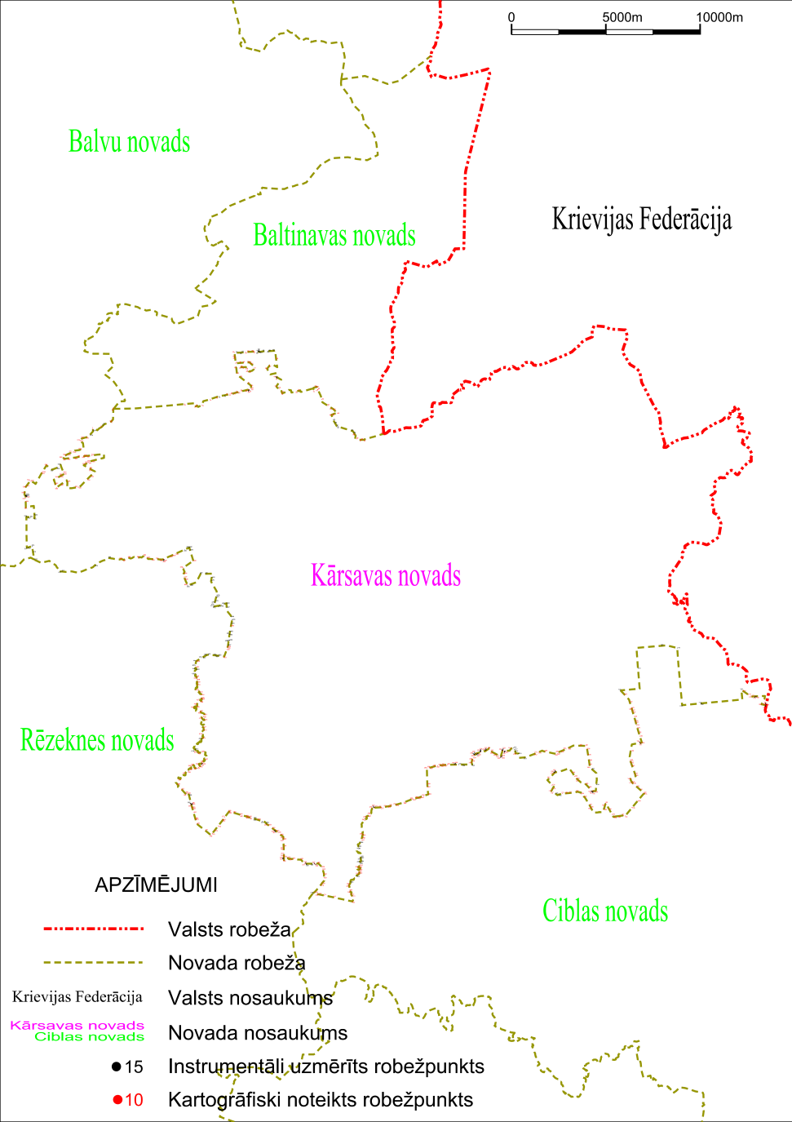

Tieslietu ministra vietā –
iekšlietu ministrs R.Kozlovskis

